ГБОУ СКОШ VIII вида № 442
ВОУО ДО города Москвы

Открытый урок по математике
во 2 классе коррекционной школы
на тему: «Виды углов»
Учитель: Морозова Г.В.

Москва, 2013/14 учебный год.
Тип урока: объяснение нового материала.
Место урока в структуре по теме: данная тема изучается в разделе «Табличное сложение однозначных чисел с переходом через десяток». На момент изучения темы детям уже знакомы геометрические понятия: кривая линия, прямая линия, отрезок, луч, угол, прямой угол. И они могут дифференцировать эти понятия по определяющим признакам.
Цель урока: Познакомить учащихся с понятиями «острый угол», «тупой угол» и научить определять вид угла при помощи модели (шаблона) прямого угла.
Задачи урока:
- Образовательные:
- Продолжить работу по совершенствованию навыков устного счёта;
- Познакомить учащихся с понятиями «острый угол», «тупой угол»;
- Сформировать практические навыки определения вида угла посредством сравнения с прямым углом.
2. Развивающие:
- Развитие логического мышления, внимания, памяти, пространственного воображения;
- Развитие творческих умений и навыков по теме для успешного выполнения заданий;
- Развитие культуры речи и эмоций учащихся.
3. Воспитательные:
- В целях решения задач нравственного воспитания содействовать воспитанию гуманности и коллективизма, наблюдательности и любознательности, развитию познавательной активности, формированию навыков самостоятельной работы.
Наглядность: на доске - плакаты, иллюстрации, индивидуальный раздаточный материал – карточки с изображением разных углов, круг (D-20см), карточки с образцом оформления нового материала в тетрадях, карточки с домашним заданием.

ХОД УРОКА
- Организационный момент.
- Устный счёт.
- Актуализация знаний. Повторение ранее изученного материала.
- Объяснение новой темы. Работа над новым материалом.
- Закрепление пройденного материала. Связь с жизнью.
- Подведение итогов.
- Организационный момент.
Прозвенел и смолк звонок.
Начинается урок.
Тихо все за парты сели,
На меня все посмотрели.
- Ребята, сегодня на урок математики мы пригласили гостей. Постараемся быть гостеприимными хозяевами:
- Будем отвечать активно,
Хорошо себя вести,
Чтобы гости дорогие
Захотели вновь прийти.
- Устный счёт.
- Начинаем урок, как обычно, с устного счёта.
- Я буду показывать карточки и читать примеры, а вы дружно говорите ответ.
(Для устного счёта подобраны примеры на сложение в пределах десяти)
- Молодцы!
Отвечали дружно, точно.
Можно двигаться вперёд.
Сегодня королева Точка
Нас в Геометрию зовёт.
- Посмотрите на доску, королева Точка повернулась к нам лицом и приглашает в путешествие.
 | 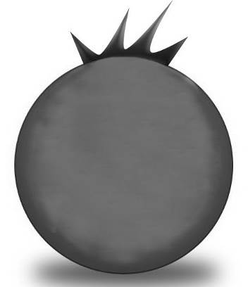

- Но прежде чем королева познакомит нас с новыми жителями своего королевства, она хочет вас испытать.
- Готовы? (Да!)
- Актуализация знаний. Повторение ранее изученного материала.
(Плакат 1)
- Ребята, перед вами жители королевства «Геометрия».
- Рассмотрите фигуры на плакате. Как они называются? Какая из них здесь лишняя? Почему?
(Учащиеся называют лишнюю фигуру, обосновывают свой выбор).
- Разделите все оставшиеся фигуры на две группы. Как это можно сделать? (Оставшиеся фигуры можно разделить на две группы: прямые линии и кривые линии.)
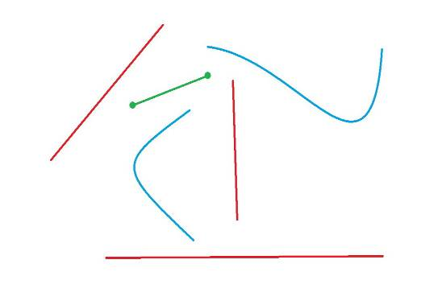
- Молодцы! Вы справились с первым заданием. Идём дальше? (Да!)
(Плакат 2)
- Ребята, а какие фигуры вы видите на этом плакате? Как вы думаете, какой фигуре здесь не место? Почему?
(Учащиеся называют лишнюю фигуру, обосновывают свой выбор).
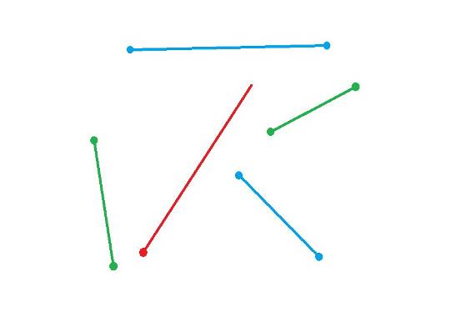
- Молодцы! Точке приятно, что вы помните жителей её страны, с которыми знакомились раньше.

(Плакат 3)
- И снова загадка с лишней фигурой. Угадали, о чём идёт речь?
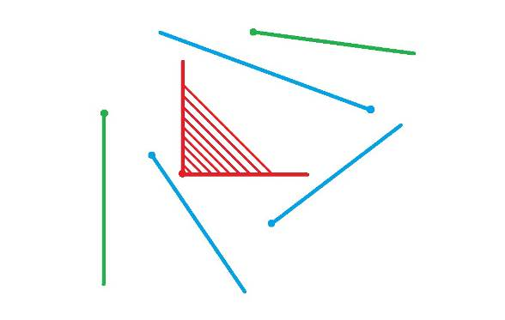

- Молодцы! Лишний на этом плакате - Прямой угол.
Мы верно задания с вами решали.
Мы всё повторили и очень устали.
Нам пора передохнуть
И усталость отряхнуть.
Физкультминутка.
Вместе встаньте, подтянитесь,
Королеве улыбнитесь.
Ручки вверх, вперёд и в бок.
И на месте прыг да скок.
Влево, вправо повернитесь,
На носочки поднимитесь.
- От зарядки не устали? (Нет!) – Значит повторим сначала!
Ручки вверх, вперёд и в бок.
И на месте прыг да скок.
Влево, вправо повернитесь,
На носочки поднимитесь.
А теперь садитесь дружно.
Нам ещё работать нужно.
- Объяснение новой темы. Работа над новым материалом.

- Немного отдохнули и продолжаем наше путешествие. Королева Точка зовёт нас дальше, знакомится с новыми фигурами. На последнем плакате нам встретился Прямой угол. Давайте возьмём его с собой на следующую страницу.
- Найдите на своей парте белый круг. Мы с вами уже умеем делать шаблон прямого угла, сделаем это ещё раз.
(Ребята складывают из круга модель прямого угла.)
- Что можно делать с помощью такого шаблона?
(Чертить прямые углы и находить их прикладывая шаблон.)
- Молодцы! Вперёд!

(Плакат 4)

- Ну и ну! Вот это дом!
- Не в порядке что-то в нём.
- Ребята на какую фигуру должен быть похож дом на рисунке?
(На прямоугольник.)
- Правильно, на прямоугольник. Значит, все углы должны быть прямые. Давайте проверим углы у дома на плакате.
(Несколько учеников выходят к доске с шаблонами и прикладывают их к углам рисунка.)
- Прямые?
(Нет.)
- Нет ни одного прямого угла. А какие же это углы?

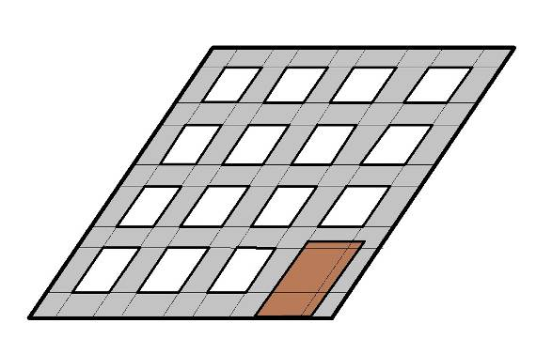

- Попробуем приложить к ним мои шаблоны.

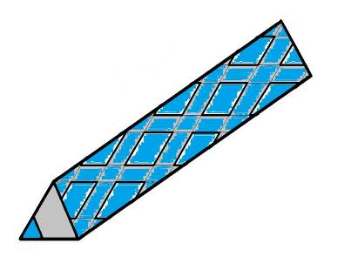 | 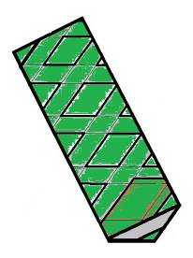

- Подходят?
(Да.)
- А на что похожи мои шаблоны?
(На карандаши.)
- Ребята, сравните эти карандаши. Какой бы вы выбрали для рисования? Почему?
(Учащиеся выбирают голубой карандаш, потому что он – острый. Зелёный карандаш – тупой.)
- Углы похожие на острый карандаш – это Острые углы, а похожие на тупой карандаш – Тупые углы.
- Научимся различать их с помощью шаблона прямого угла. Посмотрите, на доске рисунки разных углов. Сравним эти углы с прямым.
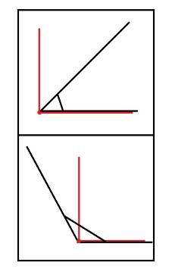

- Красный угол – прямой, а чёрный – острый. Какой угол меньше? (Острый.)
- Правильно! Острый угол – меньше прямого

- А здесь чёрный угол – тупой. Скажите, какой угол больше?
(Тупой.)
- Молодцы! Тупой угол – больше прямого.

- Вот мы и разобрались! Если угол меньше прямого – он называется – острый, а если больше прямого – тупой.
- Точка очень рада! Она познакомила вас ещё с двумя жителями страны Геометрии.
- Пришло время записать новый материал в тетрадки. Но сначала сделаем гимнастику для глазок:
Физкультминутка для глаз.
Глазки вправо, глазки влево,
И по кругу проведем.
Быстро – быстро поморгаем
И немножечко потрем.
Глазки закрываем,
Медленно вдыхаем.
А на выдохе опять
Заставим глазки поморгать.
Без гимнастики, друзья,
Нашим глазкам жить нельзя!
Оргмомент.
- А теперь…
- Руки? (На месте.)
- Ноги? (На месте.)
- Локти? (У края.)
- Спинка? (Прямая.)
-Откроем тетрадки – (Запишем по порядку.)
(Дети делают записи в тетради, списывая с карточки.)
5. Закрепление пройденного материала. Связь с жизнью.
- Повторим ещё раз!
- Чтобы определить вид угла, нужно совместить его вершину и одну сторону с вершиной и стороной прямого угла. Если угол меньше и его вторая сторона окажется внутри прямого угла, то это – острый угол. А если угол больше и его сторона окажется снаружи прямого угла, то это угол – тупой.
- Хотите сами попробовать определить вид угла?
(Да.)
- У вас на парте есть карточка с углами в цветных квадратах. Возьмите в руки шаблон прямого угла и с его помощью определите виды этих углов.
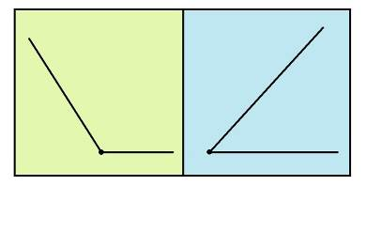
(Учитель контролирует выполнение задания и помогает правильно выполнять сравнение углов.)
- Молодцы! И с этим заданием вы справились.
- Ребята, углы окружают нас везде. А вам интересно узнать, где мы в нашей повседневной жизни можем встретиться с новыми знакомыми?
(Да.)
- Посмотрите на рисунки. Узнаёте? Где и какие углы мы с вами видим?
(Ребята рассматривают рисунки и отвечают на вопрос учителя.)
В строительстве и архитектуре.
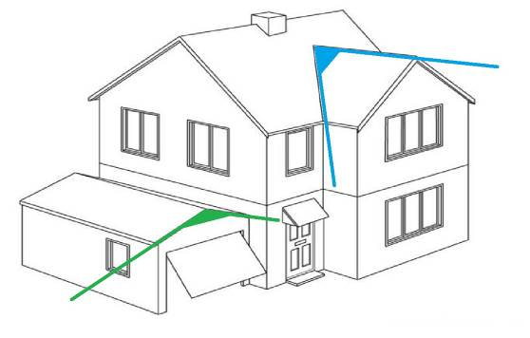

В технике.
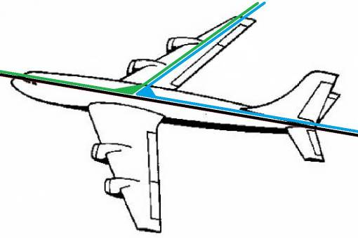

Часы.
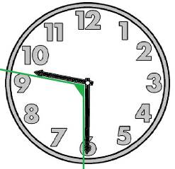

6. Подведение итогов.
Подошёл к концу урок,
Скоро прозвенит звонок.
- Что нового вы сегодня узнали? Что научились делать?
- Хочу отметить ваше старание и активность. Все хорошо работали и заслужили хорошие отметки. (Учитель выставляет оценки за урок.)
- Королева Точка не хочет расставаться с вами и предлагает вместе с ней выполнить домашнее задание. (Задание на листах бумаги.)
Приложения:
- Классная работа.
- Домашняя работа.

28 февраля.
Классная работа.
Виды углов.
Прямой угол.
Острый угол меньше прямого.
Тупой угол больше прямого.

______________________________________________________
_____________________________________________________________ 1. С помощью модели прямого угла определи виды углов на рисунке. Заштрихуй прямые углы – красным карандашом,
острые – синим, тупые – зелёным.
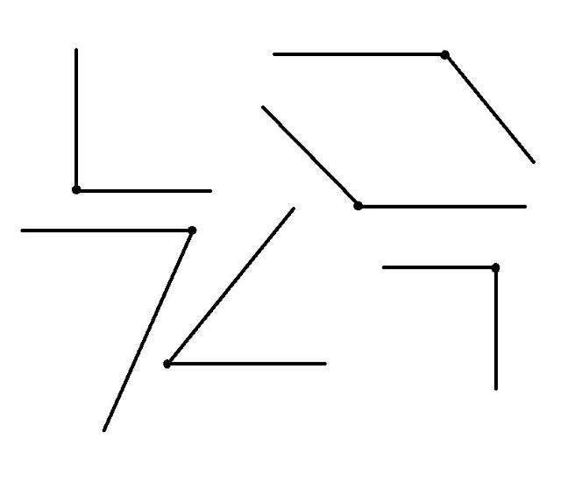
2. Нарисуй три угла разных видов: прямой, острый, тупой. Подпиши их.

